|  |
| --- |
|  |
|  |
| 作品紹介カード |
| 作品名  作者名 |
| 作品に込める思い |

|  |
| --- |
|  |
|  |
| 作品紹介カード |
| 作品名  作者名 |
| 作品に込める思い |

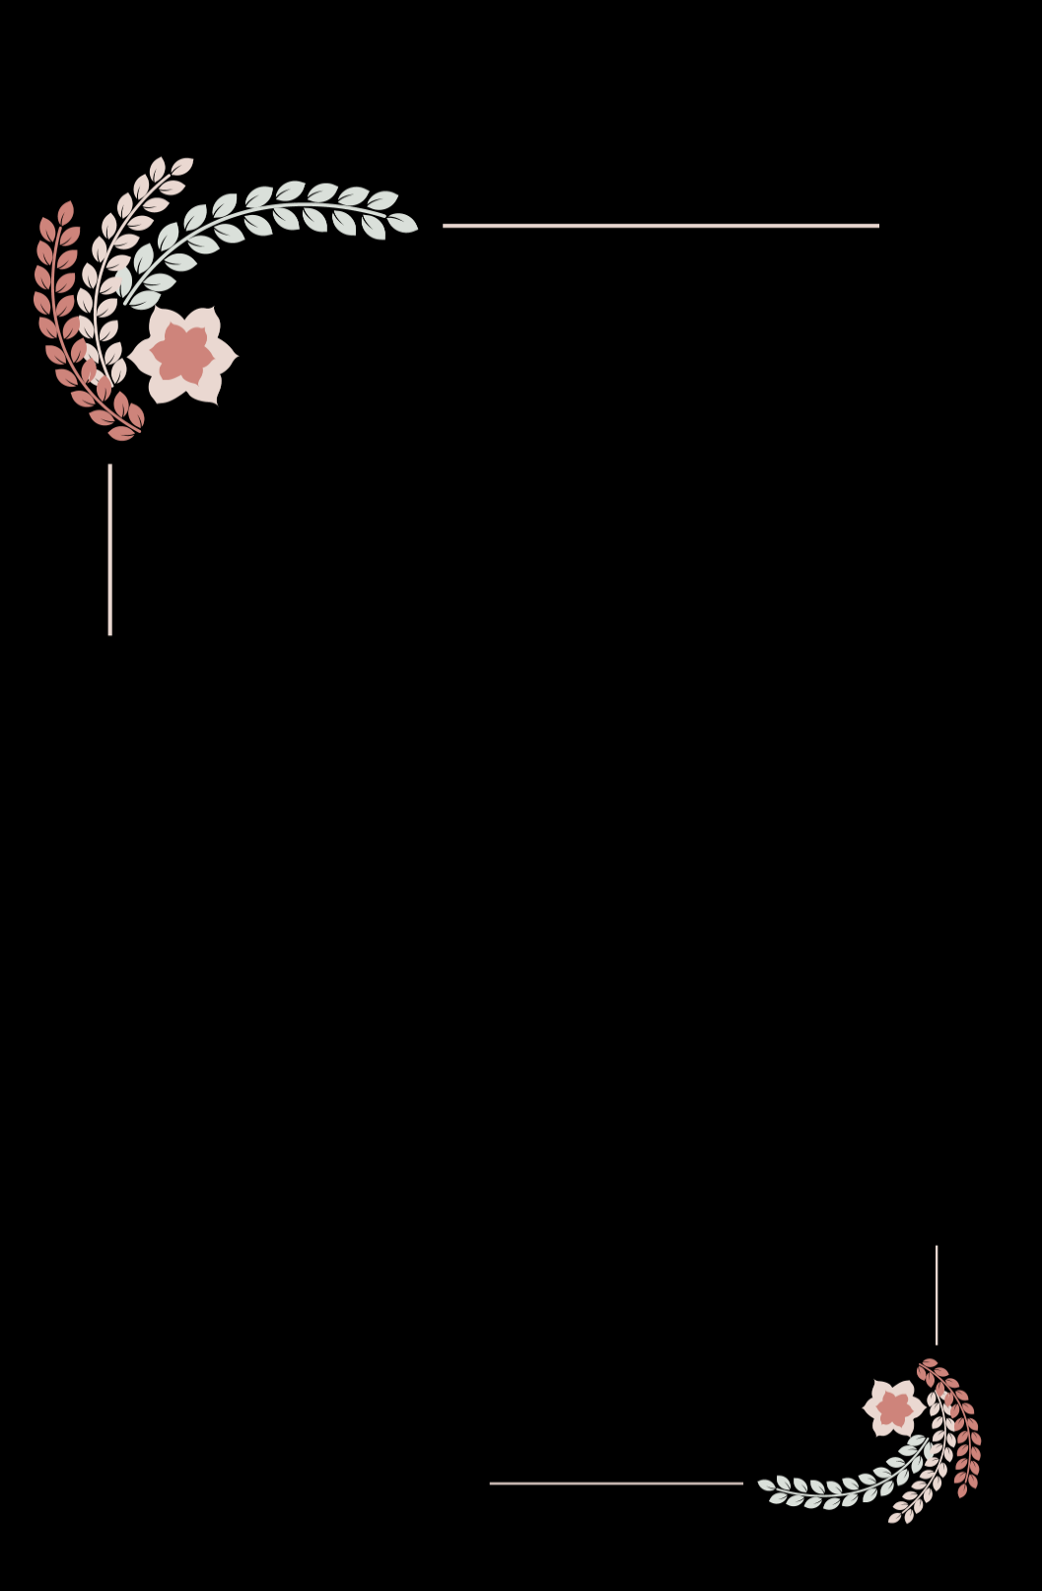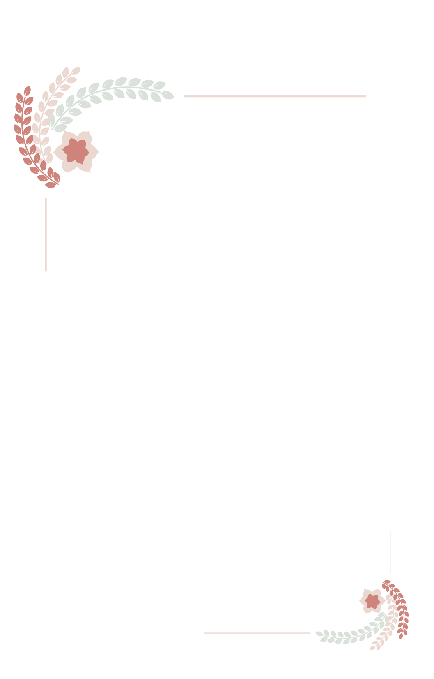

作品番号

作品番号

(点線に沿って切ってください (米国サイズ 5x7 インチ)